

GOVERNO 1)0 ESTADO DO AMAZONAS
PREFEITURA MUNICIPAL DE IRANDUBA
INSTITUTO MUNICIPAL DE TRÂNSITO E TRANSPORTE DE IRANDUBA
interessado:
CNPJ 34.586.982/0001-67
INEXIGIBIL1DADE N°: 001/2021 - IMTTI
RECORD PROCESSAMENTO E CONTABILIDADE LTDA
Objeto:
4º TERMO ADITIVO AO CONTRATO N° 001/2021
Documentos vinculados:
TERMO ADITIVO DE PRAZO E VALOR

TERMO DE ABERTURA
Aos 23 (vinte e três) dias do mês de dezembro de dois mil e vinte e quatro, no Instituto Municipal de Trânsito e Transporte de Iranduba, por ordem do Diretor Presidente e cumprindo o disposto na Lei.

AUTUO
O processo de Inexigibilidade de Licitação n° 001/2021, relativo à solicitação de Aditivo dos termos vinculados à Minuta de Contrato N° 001/2021, para serviços de assessoria e processamento contábil na área de contabilidade pública para esta autarquia.
CNPJ 14.299.649/0001-60
Rod. Carlos Braga, 11, KM 0l,Chisa - CEP: 69415 000 E-mail: imtti.am^gmail.rom

GOVERNO 1)0 ESTADO 1)0 AMAZONAS
V
PREFEITURA MUNICIPAL DE IRANDUBA
INSTITUTO MUNICIPAL DE TRÂNSITO E TRANSPORTE DE IRANDUBA
Memorando N" 044/2024-GAB/IMTTI
Iranduba-AM, 23 de dezembro de 2024
Ao limo. Sr.

LUDIMAR DE SOUZA MEDEIROS
Diretor Presidente do Instituto de Municipal de Trânsito e Transporte de Iranduba
Senhor Diretor,

- Pelo presente, solicito autorização de V. Sr.ª para dar início ao processo do 4º Termo Aditivo da Inexibilidade n° 001/2021-IMTTI, pelo período de 90 (noventa) dia, que tem por objeto a execução de serviços contínuos de assessoria e processamento contábil na área de contabilidade pública, para atender as necessidades desta autarquia, no primeiro trimestre do exercício de 2025, mantendo o mesmo valor mensal de R$ 3.647,00, totalizando o valor aditivado de RS 10.941,00 ( dez mil, novecentos e quarenta e um reais).
- Considerando que esta autarquia se encontra em fase de processo licitatório para atender o que é exigido na forma da Lei 14.133/21, no que se refere ao objeto a ser licitado, visando se enquadrar nas exigências estabelecidas, informo que, nessas circunstâncias, a Coordenadoria de Administração e Finanças tomou as medidas que o procedimento administrativo exige para instauração e instrução dos autos.
- Tenho a informar que as despesas em análise serão custeadas com recursos próprios, e poderão ser empenhadas na seguinte rubrica:

Unidade Orçamentária: 05.01 - Instituto Municipal De Trânsito E Transporte De Iranduba;
Atividade: 26.782.0011.2.073 - Manut. E Func. Do Instituto Mun. De Trânsito E Transp. De Iranduba;
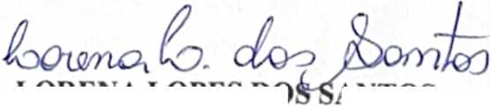
Elemento de despesa: 3.3.90.39 - Outros Serviços de
Cordialmente,
LORENA LOPES DO ANTOS
Coordenadora Administrativa e Financeira Portaria N° 001 '2023 - GAF IMITI
CNPJ 14.299.649/0001-60
Rod. Carlos Braga, 11, KM 01, Cliisa - CEP: 69415-000 imlli.amtf gmail.cum / (92) 9 9246-3777/(92) 9 99101-7676

Folha—$2



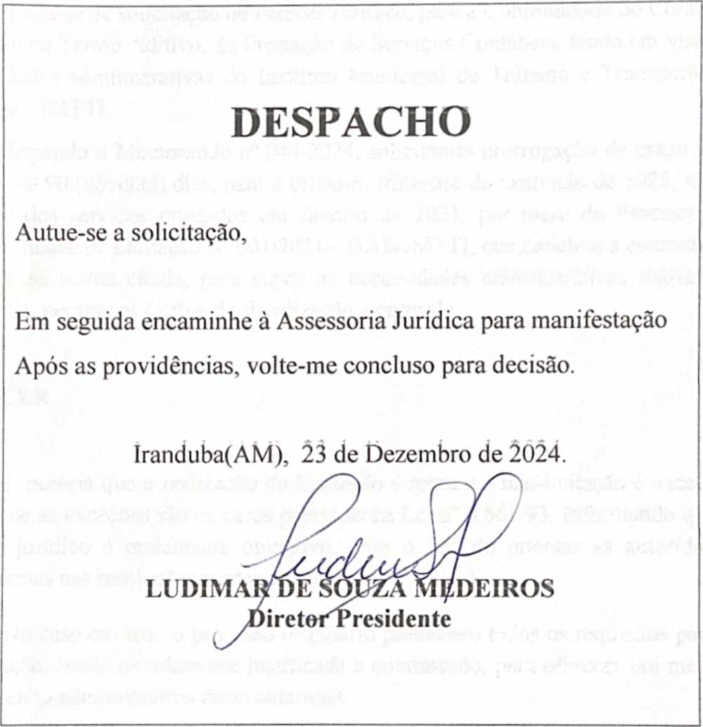

GOVERNO 1)0 ESTADO DO AMAZONAS
PREFEITURA MUNICIPAL DE IRANDUBA
INSTITUTO MUNICIPAL DE TRÂNSITO E TRANSPORTE DE IRANDUBA
1

Folha 0^

Rubrica
Rod. Carlos Braga, II, KM 01, Cliisa, CEP: 69415-000, Iranduba - AM / E-mail: iniiii.aiu@gmail.com
ASSESSORIA JURÍDICA
PROCESSO N" 001/2021
PARECER JVRÍD1CO N’ 022/2024
SOLICITANTE: DIRETOR PRESIDENTE DO IMTTI - GAB

ASSUNTO: RENOVAÇÃO 1)0 CONTRATO DA EMPRESA RECORD PROCESSAMENTO E CONTABILIDADE LTDAí
Trata-se de solicitação de Parecer Jurídico, para a Continuidade do Contrato, por meio de Termo Aditivo, da Prestação de Serviços Contábeis, tendo em vista as necessidades administrativas do Instituto Municipal de Trânsito e Transporte de Iranduba - IMTTI.
HE

Segundo o Memorando n° 044/2024, solicitando prorrogação de prazo pelo período de 90 (noventa) dias, para o primeiro trimestre do exercício de 2025, tendo o início dos serviços prestados em Janeiro de 2021, por meio do Processo de Inexigibilidade de Licitação N° 001/2021 -GAB/IMTTI, que concluiu a contratação da empresa acima citada, para suprir as necessidades administrativas diárias da Autarquia, perante os órgãos de fiscalização e controle.
PARECER
É notória que a realização de Licitação é regra e a não-licitação é exceção, sendo que ãs exceções são õs CásOs píéVistOs iiá Lei rt° 8.666/93. Ifífòfttiãtídõ qüe ó parecer jurídico é meramente opinativo, com o fito de orientar as autoridades competentes nas resoluções postas em análise.

No caso em tela, o processo originário preencheu todos os requisitos para a contratação, sendo devidamente justificada a contratação, para oferecer um melhor desempenho administrativo desta autarquia
sto, a presente solicitação de continuidade mediante Termo Aditivo, se
amolda ao referido permissivo legal, conforme o artigo 57, da Lei 8.666/93 e seus
incisos.
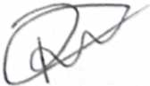
Em análise dos autos, verifica-se que a solicitação para a realização da continuidade atende aos interesses da Autarquia, e o processo está devidamente bem instruído

CONCLUSÃO
Ante o exposto, conclui-se, salvo melhor juízo, presentes os pressupostos de regularidade jurídica dos autos originários, ressalvados o juízo de mérito da

Folha_
Administração e os aspectos técnicos, econômicos c financeiros, diante da documentação acostada aos autos, esta Assessoria Jurídica opina pela aprovação e regularidade do processo mediante Termo Aditivo, cumpridos todos os requisitos legais, recomenda-se a continuidade do exposto pelo período de 90 (noventa) dias,
para serviços técnicos especializados, assessoria e consultoria contábil, que procedam pela continuidade dos serviços prestados satisfatoriamente, pela empresa record processamento e contabilidade ltda, cnpj n°
34.586.982/0001-67, no valor de R$ 10.941,00 (dez mil novecentos e quarenta e um reais).
Este é o nosso parecer.
Iranduba, 26 de Dezembro de 2024.

ROBERTA A. Dl TOMMASO
Assessoria Jurídica
OAB - AM 10.119

ROBERTA ALFAIA Dl TOMMASO
OAB/AM 10.119

Folhaulá-
Rdbrica

GOVERNO DO ESTADO DO AMAZONAS 7
PREFEITURA MUNICIPAL DE IRANDUBA 9^1
INSTITUTO MUNICIPAL DE TRÂNSITO E TRANSPORTE DE IRANDU X/
Mãítótis. 23 de Dé2elílbfó de 2024.
Exína. Sra.
toudes Reis Lauria
Recond Ass. e Consultoria Contábil LTDA
Cumprimentando-a Vossa Senhoria, sirvo-me do presente para informa a necessidade de aditivar o Contrato 001 /2021 do processo da Inexibilidade n° 001 /2021-1MTTI, pelo período de 90 (noventa) dia, que tem por objeto a execução de serviços contínuos de assessoria e processamento contábil na área de contabilidade pública, para atender as necessidades desta autarquia, no primeiro trimestre do exercício de 2025, mantendo o mesmo valor mensal de R$ 3.647,00, totalizando o valor aditivado de R$ í 0.941,00 ( dez mil, novecentos e quarenta e um reais).
Para tanto solicito cópia dos seguintes documentos:
- CNPJ da empresa;
- Certidão Negativa de Débito perante a fazenda pública federal;
- Certidão Negativa de Débito perante a fazenda pública estadual,
- Certidão Negativa de Débito perante a fazenda pública municipal;
- Certificado de Regularidade Fundiária;
- Certidão Negativa de Débito Trabalhista

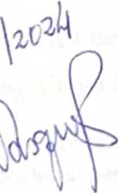
SIDENTE DO 1MTT1
LUDIM
DIRETO
EDE1ROS
Portaptè N° 879/2021 - GAB/PMI

CNP.I 14.290.649/0001-60
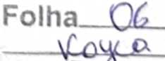
Rod. Carlos Braga, II, KM 01, Chisa - CEP: 69415-000 E-mail: initti.ain(ã)ginail.coin

GOVERNO 1)0 ESTADO DO AMAZONAS
PREFEITURA MUNICIPAL DE IRANDUBA
INSTITUTO MUNICIPAL DE TRÂNSITO E TRANSPORTE DE IRANDUBA

QUARTO termo aditivo ao contrato N° 001/2021
QUARTO TERMO ADITIVO AO CONTRATO 001/2021 CELEBRADO PELO INSTITUTO
MUNICIPAL DE IRANDUBA - IMTTI, E PELA

EMPRESA RECORD PROCESSAMENTO E

CONTABILIDADE LTDA, QUE
TEM POR OBJETO
A EXECUÇÃO DE SERVIÇOS CONTÍNUOS DE ASSESSORIA E PROCESSAMENTO CONTÁBIL NA
ÁREA DE CONTABILIDADE PÚBLICA.

j CONTRATANTE. O INSTITUTO MUNICIPAL DE TRÂNSITO E TRANSPORTE DE
IRANDUBA, com sede na Rodovia Carlos Braga, 11, Km 01, Chisa, CEP 69415-000, Iranduba (AM), inscrito no CNPJ sob o n. 14.299.649/0001-60, representado pelo seu Diretor Presidente, o Senhor Ludimar De Souza Medeiros, portador do CPF n° 200.996.572-87, de acordo com atribuição de competência contida na Lei n° 180 de 28 de janeiro de 2011 e conforme Portaria n° 879/2021 - GAB/PMI.

CONTRATADO: RECORD PROCESSAMENTO E CONTABILIDADE LTDA, CNPJ:
34.586.982/0001-67, representada pela sra. Lourdes Reis Lauria, Brasileira, divorciada,
portadora do RG 0159231-9 SSP/AM, inscrita no CPF sob o n° 043.354.492-91, com sede à

Rua Constelação de Touro, n° 166, Bairro: Aleixo, CEP 69.060-110 - Amazonas.
Os CONTRATANTES têm entre si justo e avençado, e celebram o presente termo aditivo ao
contrato 001/2021, instruído no processo de inexigibilidade n° 001/2021, sujeitando-se as
partes às normas disciplinares da Lei 8.666, de 21 de junho de 1993, e às seguintes cláusulas:

CLÁUSULA PRIMEIRA - DO OBJETO:
1. O presente termo aditivo tem como objeto a prorrogação do prazo de vigência do Contrato
n° 001/2021 em mais 03 (três) meses, a contar de 15 (quinze) de janeiro de 2025,
r se tratar
de serviço contínuo, com fundamento no artigo 57, inciso II da Lei Federal n. 8666/93 e no
parágrafo único da Cláusula Quinta do Termo de Contrato primitivo.
CNPjl T 2^.649/0001-60
(O) Rodovia Carlos Braga, 11, Km 01, Cliisa, Cep: 69415-000

imtti.am^gmaiLcom
http://www.imttiranduba.am.gov.br
Folha
imiti iranduba

GOVERNO DO ESTADO DO AMAZONAS
PREFEITURA MUNICIPAL DE IRANDUBA
INSTITUTO MUNICIP/XL DE TRÂNSITO E TRANSPORTE DE IRANDUB/X < LAVSVLÃ SEGUNDA - DA SUPLEMENTAÇAO FINANCEIRA:

1. Em decorrência da prorrogação de vigência, fica a ser pago em 03 (três) parcelas mensais de RS 3.647,00 (Três mil, seiscentos e quarenta e sete reais) e o valor montante de R$ 10.941,00 (dez mil, novecentos e quarenta e um reais), conforme quadro abaixo:
Valor total decorrente da prorrogação | Valor da parcela
RS 10.941,00 | RS 3.647,00

CLÁUSULA TERCEIRA - DA DOTAÇÃO ORÇAMENTÁRIA:
1. Empenha-se, por força deste aditivo, no exercício financeiro de 2025 a importância de RS
10.941,00 (dez mil, novecentos e quarenta e um reais), na seguinte dotação orçamentária:
Unidade: 05.01 - Instituto Municipal De Trânsito E Transporte De Iranduba.
Atividade: 26.782.0011.2.073 - Manut. E Func. Do Instituto Mun. De Trânsito E Transp. De Iranduba.
Elemento De Despesa: 3.3.90.39 - Outros Serviços de Terceiros - Pessoa Jurídica.

CLÁUSULA QUARTA - DO FUNDAMENTO LEGAL:

1. O presente termo aditivo decorre de autorização do Exmo. Sr. LUDIMAR DE SOUZA MEDEIROS e encontra amparo legal no artigo 57, § Iº, inciso II da Lei Federal 8.666/93.

CLÁUSULA QUINTA - DA VINCULAÇÃO:
I. O Termo desse Aditivo está vinculado
ao processo Licitatório modalidade
Inexigibilidade registrado sob o n° 001/2021.
CNPJT 4.299.649/0001-60
Rodovia Carlos Braga, 11, Km 01, Chisa, Cep: 69415-000
a) imtti.am^gmail.com
http://www.imttiranduba.am.gov.br
O)imtti iranduba


GOVERNO 1)0 ESTADO DO AMAZONAS
PREFEITURA MUNICIPAL DE IRANDUBA
INSTITUTO MUNICIPAL DE TRÂNSITO E TRANSPORTE DE IRANDUBA

^{C} l AUSULA SEXTA - DA RATIFICAÇÃO DAS CLÁUSULAS:
1. bicam ratificadas as demais cláusulas c condições estabelecidas no contrato inicial, firmado entre as parles. E, para firmeza e validade do que foi pactuado, lavrou-se o presente termo aditivo em 03 (três) vias de igual teor e forma, para que surtam um só efeito, as quais, depois de lidas, sào assinadas pelos representantes das partes, CONTRA PANTE e CON I RATADA, e pelas testemunhas abaixo.
IRANDUBA-AM, 30 de Dezembro de 2024.

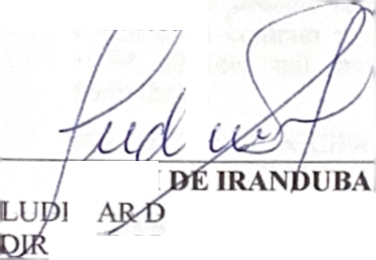

Pela Contratante:
C
IMTTI
Pelo Contratado:
RECORDP
L
Li
E SOUZA MEDEIROS ETOR PRESIDENTE DO IMTTI
Portaria N° 879/2021 - GAB/PMI
BILIDADE LTDA
IS^AURIA
SÓCIA-GERENTE
CPF: 043.354.492-91

Testemunhas:

CPF:
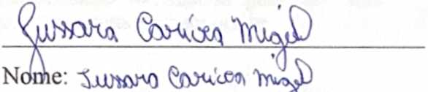

CNPJ 14.299.649/0001-60
(§) Rodovia Carlos Braga, 11, Km 01, Chisa, Cep: 69415-000 (a) imtti.am^gmail.com
4$) http://www.imttiranduba.am.gov.br
Fo
imttijranduba
ESTADO DO AMAZONAS
MUNICÍPIO DE IRANDUBA
INSTITUTO MUNICIPAL DE TRÂNSITO E TRANSPORTE DE
IRANDUBA-IMTTI
EXTRATO DE QUARTO TERMO ADITIVO - FINANCEIRO
EXTRATO DO 4º TERMO ADITIVO DE PRAZO E VALOR AO CONTRATO N" 001/2021.
ESPÉCIE E DATA: 4º Termo Aditivo de prazo e valor ao Contrato n° 001/2021, celebrado em 15/01/2021.
CONTRATANTES: O INTITUTO MUNICIPAL DE TRÂNSITO E TRANSPORTE DE IRANDUBA CNPJ N'° 14.299.649/0001-60 e a Empresa RECORD PROCESSAMENTO E CONTABILIDADE LTDA. CNPJ: 34.586.982/0001-67;

OBJETO: O presente Termo Aditivo tem por objeto prorrogar o prazo c valor de vigência do contrato n° 001/2021, pelo período de 90 dias, no valor de RS 10.941,00 (dez mil, novecentos c quarenta c um reais), a contar do dia 15/01/2025.
INSTITUTO MUNICIPAL DE TRÂNSITO E TRANSPORTE, IRANDUBA - AM, 30 DE DEZEMBRO DE 2024.
LUDIMAR DE SOUZA MEDEIROS
Diretor Presidente do IMTTI
Publicado por:
WELLINGTON SOUZA DA SILVA
Código Identificador: SYGCUBNNE
Matéria publicada no Diário Oficial dos Municípios do Estado do Amazonas no dia 14/01/2025 - N° 3776. A verificação de autenticidade da matéria pode ser feita informando o código identificador no site: https://diariomunicipalaam.org.br

Folha lg Rubrica





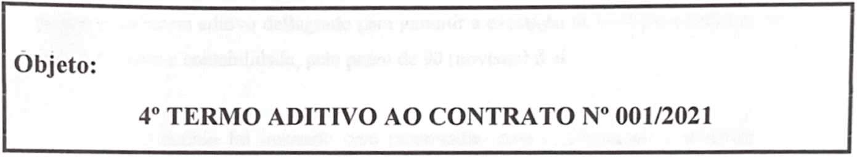
GOVERNO 1)0 ESTADO DO AMAZONAS PREFEITURA MUNICIPAL DE IRANDUBA
INSTITUTO MUNICIPAL DE TRÂNSITO E TRANSPORTE DE IRANDUBA
INEXIGIBILIDADE N°: 001/2021 - IMTTI
Interessado:
CNPJ 34.586.982/0001-67
RECORD PROCESSAMENTO E CONTABILIDADE LTDA

Documentos vinculados:
TERMO ADITIVO DE PRAZO E VALOR


TERMO DE ENCERRAMENTO
Aos 14 (dezesseis) dias do mês de janeiro de dois mil e vinte e cinco, no instituto Municipal de Trânsito e Transporte de Iranduba, procedi o encerramento dos autos deste processo.
CNPJ 14.299.649/0001-60
Rod. Carlos Braga, II, KM 01, Cliisa - CEP: 69415-000
E-mail: imtti.ain^gmail.com

GOVERNO 1)0 ESTADO DO AMAZONAS
PREFEITURA MUNICIPAL DE IRANDUBA
INSTITUTO MUNICIPAL DE TRÂNSITO E TRANSPORTE DE IRANDUBA


PARECER FINAL DE REGULARIDADE DO CONTROLE
INTERNO
Processo Administrativo n° TA 001/2021- Termo Aditivo ao Contrato n° 001/2021 .
Objeto: Prorrogação do termo contratual entre o Instituto Municipal de I rânsito e I ransporte de Iranduba e a Empresa Record Processamento e Contabilidade Ltda.
RELATORIO
Chegou a este Setor de Controle Interno para manifestação, os autos do processo de termo aditivo deflagrado para garantir a execução de serviços contínuos de processamento e contabilidade, pelo prazo de 90 (noventa) dias.
O pedido foi instruído com memorando com a solicitação e justificativa fundamentando o pedido para o Aditivo de prorrogação de prazo de vigência contratual, minuta de termo de contrato, consulta, certidões negativas, parecer jurídico, e ordem de serviço.
E o relatório.
ANÁLISE
A celebração do aditivo justifica-se em virtude da necessidade da prestação contínua do trabalho de contabilidade desta Autarquia.
Em análise dos autos, cabe-me, como Controle Interno do Instituto Municipal de Trânsito e Transporte de Iranduba, desde já, trazer à conclusão acerca da observância ou não dos preceitos legais e morais de todos os atos.

E assim, nos termos da Resolução N°. 009/2016 TCE-AM, foi feita a devida análise integral ao Processo Administrativo n° TA001/2021, que resultou no 4° termo aditivo ao contrato 001/2021, tendo por objeto a prorrogação do termo contratual entre o
CNPJ 14.299.649/0001-60
(Ç) Rodovia Carlos Braga, 11, Km 01, Chisa, Cep: 69415-000
(fi) initti.am'í)gmail.coin
áfc http://www.imttiranduba.am.gov.br
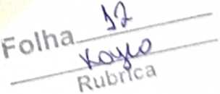
(@) imiti iranduba

GOVERNO DO ESTADO DO AMAZONAS S
PREFEITURA MUNICIPAL DE IRANDUBA
INSTITUTO MUNICIPAL DE TRÂNSITO E TRANSPORTE DE IRANDUBA X, Instituto Municipal de Trânsito e Transporte de Iranduba e Empresa Record 1 rocessamento e Contabilidade, cuja justificativa está presente junto a necessidade de regulares procedimentos contábeis desta Autarquia, podendo ser concluído que o referido processo se encontra revestido de todas as formalidades legais, bem como dos documentos necessários para efetivação.
A autorização pelo ordenar de despesa, com a minuta do termo aditivo, a aceitação da proposta bem como o parecer jurídico estão em conformidade com o que manda os preceitos técnicos e jurídicos.
3H
Contudo, o presente procedimento licitatório obedeceu aos termos da Lei 8.666/93.
CONCLUSÃO
Assim, este Controle Interno conclui que o referido processo se encontra revestido de todas as formalidades legais.
Por fim, afirma estar ciente de que as informações aqui prestadas estão sujeitas a comprovação por todos os meios legais admitidos, sob pena de crime de
responsabilidade e comunicação ao Ministério Público Estadual, para as providencias de
alçada.
Assim, após exame do processo é o parecer final da regularidade do Controle Interno.
Iranduba, 164de Janeiro de 2025.

Controlador Interno



CNPJ 14.299.649/0001-60
Rodovia Carlos Braga, 11, Km 01, Chisa, Cep: 69415-000 imtti.am®gni ail.com
http://www.imttiranduba.ain.gov.br
imttiiranduha

